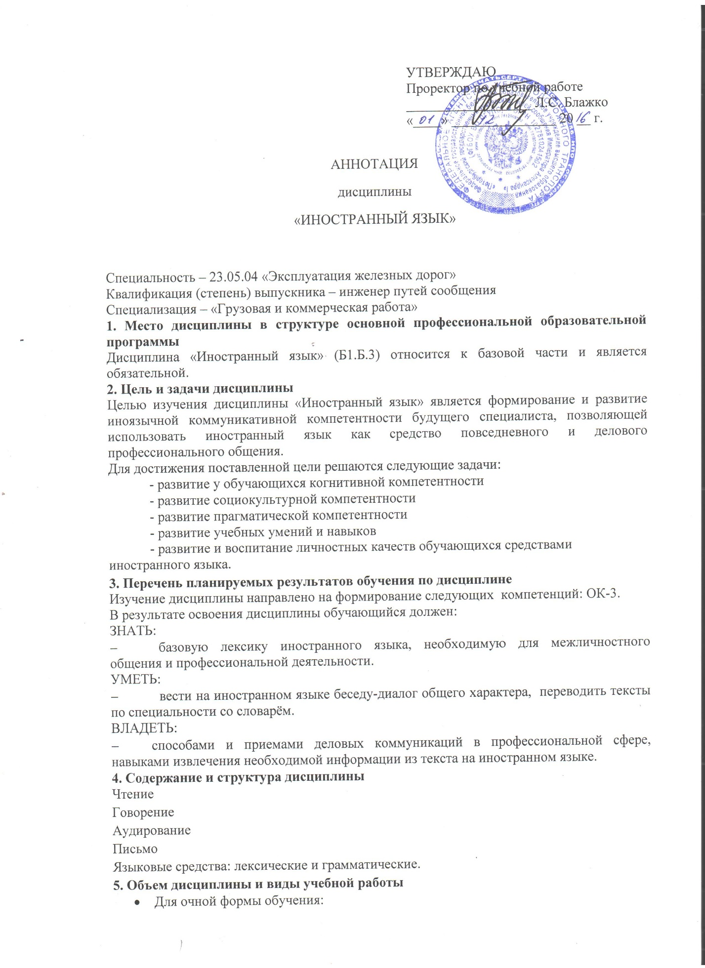

Объем дисциплины – 10 зачетных единиц (360 час.), в том числе:
практические занятия – 174 час.
самостоятельная работа – 150 час.
контроль – 36 час.
Форма контроля знаний – 2 зачета, 1 экзамен
- Для заочной формы обучения:
Объем дисциплины – 10 зачетных единиц (360 час.), в том числе:
практические занятия – 34 час.
самостоятельная работа – 309 час.
контроль – 17 час.
Форма контроля знаний – 3 контрольные работы, 2 зачета, 1 экзамен.

